製品カテゴリー |  | 共通 |  |  |  | 河川・砂防 |  | 道路・公園 |  |  | 建築物 |  |  | その他
掲載年月 |  | 平成17年4月
製品名及び特徴を表すキーワード |  | 「ハイピーム」高性能落石緩衝材，発泡スチロールをPPバンドで拘束
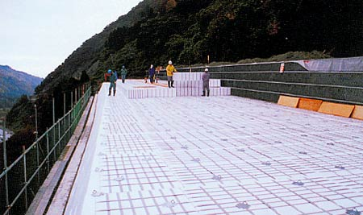
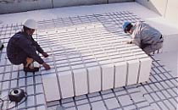
特徴・セールスポイント
PPバンドで発泡スチロールを拘束しているので，壊れにくく，復元力に優れます．
エネルギー吸収性能が高いため，従来の発泡スチロール緩衝材より積み上げ厚さを小さくできます．
衝撃力を広く分散させるため，ロックシェッドに作用する衝撃荷重は小さくなります．
従来の発泡スチロールに比べて大幅なコスト縮減が可能です．

製品開発にあたり支援を受けた主な公的機関とその支援内容又は共同開発者

製品評価の状況 |  |  | リサイクル  認定製品 |  |  |  | ＮＥＴＩＳ  登録ＮＯ  （HR-020015） |  |  | 建設技術  審査証明済み  （ ） |  |  | 特許・  実用新案権  取得済
製品区分 | 土木資材・製品 |  |  |  | 機械システム |  |  |  | 仮設材や  作業機械 |  |  | その他
会社名 |  |  |  | 株式会社ビーセーフ
住所 |  |  |  | 富山県小矢部市水島561
電話番号 |  |  |  | 0766-61-1311
ＵＲＬ |  |  |  | http://www.be-safe-japan.com

